В 2025 году исторический парк «Омская крепость» получил президентский грант на проведение 3 – 4 ноября 2025 г. военно-патриотического фестиваля, в котором примут участие представители других регионов России.

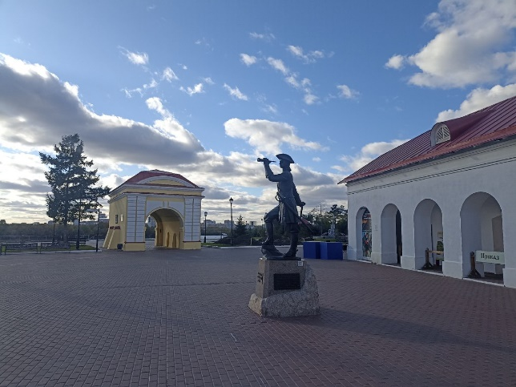Непосредственно 4 ноября текущего года в Омской крепости будет организована работа 14 интерактивных площадок для жителей региона, на которых они смогут себя почувствовать участниками русско-польского сражения 17 века.

Параллельно с работой интерактивных площадок в рамках Всероссийского фестиваля русской кухни будет проходить ярмарка русской кухни.

Гостей ждет насыщенная программа: работа точек горячего питания с блюдами русской кухни, кулинарные мастер-классы от ведущих шеф-поваров города, которые раскроют секреты приготовления исконно русских блюд.

Особой традицией праздника станет атмосфера единения и гостеприимства. Для всех посетителей будет установлена полевая кухня, где шеф-повар одного из ресторанов города вместе со студентами Колледжа инновационных технологий приготовят ароматную пшенную кашу с мясом.

Кроме того, силами ТК «Казачья слобода» в большом казане будет приготовлен «Борщ дружбы».

Каша, борщ и чай будут бесплатно предложены гостям крепости.